# MINISTERIO DE EDUCACIÓN AUDITORIA INTERNA CUA No.:107532

**MINISTERIO DE EDUCACIÓN ACTIVIDADES ADMINISTRATIVAS**

# Auditoría Administrativa de cumplimiento a los procesos de control interno en el Departamento Técnico Pedagógico, área de Entrega Educativa, Aseguramiento de la Calidad Educativa, Asistencia Pedagógica y Dirección Escolar, en la DIDEDUC de Baja Verapaz

**GUATEMALA, ABRIL DE 2021**

# INDICE

INTRODUCCION 1

OBJETIVOS 1

ALCANCE DE LA ACTIVIDAD 1

RESULTADOS DE LA ACTIVIDAD 2

ANEXOS 12



# INTRODUCCION

De conformidad con el nombramiento de auditoría No. 107532-1-2021, de fecha 19 de febrero de 2021, fui nombrada para realizar auditoría administrativa de cumplimiento a los procedimientos de control interno en el Departamento Técnico Pedagógico, Área de Entrega Educativa, Aseguramiento de la Calidad Educativa, Asistencia Pedagógica y Dirección Escolar en la Dirección Departamental de Educación de Baja Verapaz.

# OBJETIVOS GENERAL

Verificar los principales lineamientos respecto al procedimiento de impresión de

títulos y diplomas según el instructivo ATD-INS-01 “Impresión de Títulos y Diplomas”; verificar las principales actividades a desarrollarse para la continuación del pago de la subvención estatal a los Institutos de Educación por Cooperativa de Enseñanza, de conformidad al instructivo INTCOOP-INS-01 “Lineamientos Generales para la Continuación de la Subvención Estatal a Institutos por Cooperativas de Enseñanza”; y verificar lo indicado en el instructivo EEV-INS-01 “Autorización de Servicios Educativos para la Modalidad de Entrega Educativa Virtual a Distancia para Centros Educativos Privados en el Subsistema Escolar”.

# ESPECÍFICOS

Verificar que los procesos seleccionados cumplan con los tiempos estipulados que se indican en cada uno de los instructivos de estos.

Verificar los procedimientos establecidos para la continuidad de pago de la subvención estatal a institutos por cooperativa.

Verificar que los centros educativos privados, cuenten con los requisitos para la autorización para brindar servicios educativos en la modalidad de entrega educativa virtual a distancia.

Verificar el control interno en los procedimientos examinados.

# ALCANCE DE LA ACTIVIDAD

Se realizó evaluación del control interno, así como la verificación física del área de archivos de títulos y diplomas de acuerdo al instructivo ATD-INS-01 “Impresión de Títulos y Diplomas” y los procedimientos establecidos para la continuidad de pago de la subvención estatal a institutos por cooperativa de enseñanza, siguiendo los lineamientos establecidos en el instructivo INTCOOP-INS-01 “Lineamientos

generales para la continuación de la subvención estatal a Institutos de educación básica por cooperativa de enseñanza”, en la Dirección Departamental de Educación de Baja Verapaz, tomándose para el efecto una muestra de 4 expedientes por cada uno de los procedimientos indicados anteriormente. (ver anexo 1 y 2)

Respecto a la evaluación y verificación de la aplicación del procedimiento del instructivo EEV-INS-01 “Autorización de Servicios Educativos para la modalidad de Entrega Educativa Virtual a Distancia para Centros Educativos Privados en el Subsistema Escolar”, no se realizó debido a que no había ninguna solicitud, según lo manifestado por la Coordinadora de Acreditamiento y Certificación en Oficio No. RCG/rcg 008-2021 de fecha 22 de febrero 2021.

# RESULTADOS DE LA ACTIVIDAD

Como resultado del trabajo realizado se determinaron los siguientes hallazgos:

# Hallazgo No. 1

Deficiencias en el resguardo y forma en que se archiva los expedientes de títulos y diplomas:

# Condición

En la Dirección Departamental de Educación de Baja Verapaz por el período del 01 de enero de 2020 al 31 de enero de 2021, se estableció que el departamento de Acreditamiento y Certificación no cuenta con un lugar adecuado para el resguardo y custodia de los expedientes de los años 2008 al 2020, ya que se encuentran en estanterías improvisadas con tablas y blocks, ordenados de acuerdo a la fecha en que fueron presentados por los establecimientos, según el cronograma y no de forma cronológica y alfabética.

# Criterio

Normas Generales de Control Interno Gubernamental, aprobadas en Acuerdo Número 09-03, de fecha 08 de julio de 2003. Norma 1.11 ARCHIVOS. Indica: “Es responsabilidad de la máxima autoridad de cada entidad pública, emitir, con base en las regulaciones legales respectivas, las políticas administrativas para que, en todas las unidades administrativas de la organización, creen y mantengan archivos ordenados en forma lógica, definiendo su contenido, de manera que sea fácil localizar la información. Así mismo, que la documentación de respaldo de las operaciones financieras y administrativas que realice la entidad, deberá estar archivada en las unidades establecidas por los órganos rectores, siguiendo un orden lógico, de fácil acceso y consulta, de tal manera que facilite la rendición de

cuentas. Para su adecuada conservación deben adoptarse medidas de salvaguarda contra robos, incendios u otros riesgos, manteniéndolos por el tiempo establecido en las leyes específicas; independientemente del medio de información que se trate, es decir, por medios manuales o electrónicos”.

El “Instructivo de impresión de títulos y diplomas código ATD-INS-01. Actividad 5. Resguardar expedientes de títulos y diplomas. Apartado Responsable. Director Departamental de Educación”, establece: “Resguarda la información que los centros educativos proporcionan, quedando bajo su responsabilidad la custodia de dicha información y la base de datos que se utilice para la impresión de títulos y diplomas. Debe llevarse un archivo actualizado en forma cronológica y alfabética de los expedientes de personas graduadas”.

# Causa

La Dirección Departamental de Educación de Baja Verapaz, no tiene espacio físico y mobiliario adecuado para el archivo de documentos. Falta de cumplimiento del instructivo ATD-INS-01 “Impresión de Títulos y Diplomas”, relacionado con el resguardo de la documentación e información de títulos y diplomas.

# Efecto

Pérdida o destrucción de los expedientes que resguardan la información de títulos y diplomas, riesgo de sanción por parte del ente fiscalizador.

# Recomendaciones

Que el Director Departamental de Educación gire instrucciones por escrito y de seguimiento a las mismas para que se realice lo siguiente:

Se asigne al Departamento Técnico Pedagógico, un espacio adecuado y seguro para la guarda y custodia de los expedientes que corresponden a la impresión de títulos y diplomas.

Instruya al Jefe del Departamento Técnico Pedagógico, para que este a su vez, gire instrucciones al personal a su cargo para que los expedientes de títulos y diplomas, sean resguardados e identificados conforme lo indicado en el Procedimiento ATD-INS-01 “Instructivo de impresión de títulos y diplomas”, en forma cronológica y ordenada alfabéticamente por centro educativo, por promoción y por estudiante.

# Comentario de los responsables

En acta No. 08-2021 de fecha 15 de marzo de 2021, en el punto SEGUNDO indican: “Para el desvanecimiento de este hallazgo se solicitará la compra de estantes y el espacio adecuado para el resguardo de los expedientes. En inciso 2.)

Según la instructiva impresión de Títulos, inciso E.3.3. Acciones posteriores a la impresión de títulos y diplomas, Numeral 6. Resguardar información. Dentro de la descripción de la actividad establece que Director Departamental Resguarda la información que los Centros Educativos proporcionan, quedando bajo su responsabilidad la custodia de dicha información y la base de datos que se utilice para la impresión de títulos y diplomas. Debe llevarse un archivo actualizado en forma cronológica y alfabética de los expedientes de personas graduadas. Por centro educativo, por promoción, por estudiante, los cuales se archivan en forma cronológica de acuerdo al cronograma establecido y alfabéticamente por persona graduada, no así por institución educativa debido a que no lo establece el instructivo".

# Comentario de auditoría

El comentario de los responsables no desvirtúa la condición determinada, por lo que se confirma el hallazgo, debido a que iniciaran gestiones para habilitar un espacio físico y para la compra de estantes. Por otra parte, no indican acción alguna a realizar para ordenar el archivo, como lo requiere el instructivo, debido a que mencionan que lo archivan en forma cronológica de acuerdo al cronograma establecido y alfabéticamente, sin embargo, el instructivo requiere un archivo actualizado en forma cronológica y alfabética de los expedientes de personas graduadas estableciendo los documentos a resguardar por centro educativo, por promoción y por estudiante; por lo que será en el seguimiento que realice la Dirección de Auditoría Interna, donde se verificará si fueron atendidas las recomendaciones.

# Hallazgo No. 2

Deficiencias de control interno determinadas en la documentación de respaldo, a la continuidad de la subvención a Institutos por Cooperativa de Enseñanza, ciclo escolar 2021.

# Condición

En la Dirección Departamental de Educación de Baja Verapaz por el período del 01 de enero de 2020 al 31 de enero de 2021, se determinaron las siguientes deficiencias:

1. La circular que se emitió en el mes de octubre, no fue notificada a los Supervisores Educativos, por parte del Asistente Técnico Pedagógico, como lo indica el procedimiento, si no que fue notificada por el licenciado Gil Hernán Morales Martínez, quien fue nombrado según resolución 71-2020, como enlace por parte del Director Departamental.
2. En los expedientes no figura copia de la circular que fue notificada a los Supervisores Educativos, ni la notificación que estos realizaron hacia los Directores de los institutos.
3. Los estados financieros que se adjuntan al expediente de los 4 establecimientos que se tomaron como muestra, no cumplieron técnicamente con la estructura de elaboración y presentación de los mismos y tampoco están firmados y certificados por un Perito Contador.
4. En los 4 expedientes, no fue posible determinar el tiempo que fue utilizado para cada una de las etapas del procedimiento por las que debe pasar cada expediente, ya que no hay evidencia que compruebe el traslado y recibo de los mismos.
5. En los 4 expedientes figuró una hoja para chequear el cumplimiento de los requisitos establecidos, sin embargo, la misma no tiene fecha, firmas, sellos, y no identifica el nombre del instituto que se está revisando.
6. No figura en los 4 expedientes el oficio dirigido a la Dirección Departamental, para el traslado del informe anual y la copia de las solvencias, cuando el procedimiento así lo requiere.
7. La Coordinadora de Acreditamiento y Certificación, realizó las funciones que deberían ser realizadas por la Asistente de Acreditamiento y Certificación, correspondiente a los numerales 1.1 actividad 8, numeral 1.2 actividades 1, 2, 3 y 5, según instructivo.
8. En los expedientes, figura una certificación del punto del acta donde consta la continuación o revalidación del apoyo económico de la municipalidad, en vez de acta municipal de la revalidación o continuación de su aporte, como lo requiere el procedimiento.
9. No hay evidencia de la revisión de los requisitos que contienen los expedientes por parte del Supervisor Educativo y solo figura la emisión de la solvencia emitida por ellos. Así mismo, la Coordinadora de Acreditamiento y Certificación adjuntó a los expedientes, una hoja de chequeo de los requisitos, pero esta no contiene fecha, firmas y sello de quién revisó. Y por último no obstante que el expediente fue revisado por el Supervisor y la Coordinadora de Acreditamiento y Certificación, vuelve a ser revisado por el Asistente Técnico Pedagógico, cuando el procedimiento no lo requiere.
10. En los 4 expedientes revisados, se verificó que dentro de los requisitos se adjuntó la nómina de personal que no cumple con calidades y clase escalonaría como lo requiere el procedimiento. (ver anexo 3)
11. Se consignó de manera errónea el nombre de un establecimiento en el dictamen, solvencia y resolución. (ver anexo 4)
12. En los 4 expedientes, hay discrepancias en las direcciones de los establecimientos educativos consignadas en los siguientes documentos: resolución, dictamen y solvencia los cuales son elaborados por el personal de la Dirección Departamental Educación.

# Criterio

El “Instructivo Lineamientos generales para la continuación de la subvención estatal a Institutos de educación básica por cooperativa de enseñanza”. Código: INTCOOP-INS-01, establece: “El presente instructivo tiene por objeto definir las actividades que deberán desarrollarse para la continuación del pago de la subvención estatal a los Institutos de Educación por Cooperativa de Enseñanza, de conformidad con lo establecido en el Decreto Legislativo número 12-91 “Ley de Educación Nacional”, de fecha 12 de enero de 1991, Decreto número 17-95 “Ley de Institutos de Educación por Cooperativa de Enseñanza”, de fecha 29 de marzo de 1995; Acuerdo Gubernativo número 35-2015 “Reglamento de la Ley de Institutos de Educación por Cooperativa de Enseñanza”, de fecha 4 de febrero de 2015, Resolución Ministerial No. 45-2018, de fecha 5 de enero 2018”. El apartado

1.1 descripción de actividades y responsables, establece: “Durante el mes de octubre de cada año, deberán de realizarse las actividades que se detallan a continuación: 1. Elaborar circular, 2. Revisar, firmar y sellar circular, 3. Recibir y notificar circular, 4. Notificar circular y dar a conocer cronograma para entrega del informe anual, 5. Recibir informe anual, 6. Revisar y extender constancia (solvencia) de cumplimiento de entrega de informe anual, 7. Elaborar oficio para trasladar Informe anual y constancias (solvencias), 8. Recibir expediente con informe anual y Constancias (solvencias), 9. Verificar expediente, 10. Elaborar dictamen, resolución y oficio, 11. Revisar expediente, 12. Revisar dictamen, resolución y oficio, 13. Aprobar resolución, 14. Notificar constancias (solvencias), continuidad. El apartado 1.2 Gestiones para la continuación del pago mensual de la subvención estatal, establece realizar las siguientes acciones: 1. Notificar los requisitos para gestión de pago, 2. Recibir expediente para gestión de pago, 3. Elaborar conocimiento, 4. Revisar y autorizar conocimiento, 5. Trasladar expediente para gestión de pago”.

# Causa

Que el personal de la Dirección Departamental de Educación involucrado en el procedimiento según el instructivo INTCOOP-INS-01 “Lineamientos generales para la continuación de la subvención estatal a Institutos de educación básica por cooperativa de enseñanza” no aplican el mismo, trabajan en forma separada, no dejan constancia del traslado de la documentación en cada una de las etapas, falta de comunicación, falta de socialización del procedimiento al personal interno y externo y falta de capacitación a los directores y contadores de los institutos.

# Efecto

Incumplimiento a los procedimientos establecidos, duplicidad de funciones, aplicación de criterios personales y una posible sanción por parte del ente fiscalizador.

# Recomendaciones

Que el Director de la Dirección Departamental de Educación de Baja Verapaz, gire instrucciones por escrito y de seguimiento a las mismas para que el personal involucrado según Instructivo INTCOOP-INS-01 “Lineamientos generales para la continuación de la subvención estatal a Institutos de educación básica por cooperativa de enseñanza” y realice lo siguiente:

1. Que la circular que se emite en el mes de octubre sea notificada a los Supervisores Educativos, por parte del Asistente Técnico Pedagógico, como lo indica el procedimiento.
2. Que dentro de los expedientes, se adjunte el documento mediante el cual se notificó la circular a los Supervisores Educativos y de la notificación que estos realizaron hacia los Directores de los institutos, la cual debe contener fecha, firma y sello de recibido.
3. Que se de orientación, por parte del Departamento Financiero a los Directores y a los contadores de los establecimientos por cooperativa, sobre la elaboración y presentación de los estados financieros para que estos cumplan con lo establecido en el procedimiento.
4. Para verificar el tiempo que se tarda el expediente en cada una de las etapas del procedimiento, es necesario que se realice un conocimiento u oficio, el cual debe contener la fecha de entrega, firma y sello de quien lo recibe.
5. Que la hoja de revisión o verificación de requisitos, sea mejorada ya que debe contemplar lo requerido en el instructivo, además debe contener lugar, fecha de presentación, nombre del instituto, nombre y sello de la persona que realiza la

verificación, indicar si se recibe o rechaza indicando el motivo del mismo y la fecha para que se presente nuevamente.

1. Que el personal que realiza funciones de supervisión educativa, realice y adjunte al expediente el oficio dirigido a la Dirección Departamental para el traslado del informe anual y la copia de las solvencias, para dar cumplimiento a lo indicado en él instructivo INTCOOP-INS-01.
2. Que se realicen las gestiones necesarias, para que se ocupe el puesto de la asistente de acreditamiento y certificaciones con el fin de que una misma persona no realice todas las funciones.
3. Que el director de la Dirección Departamental de Educación solicite a la Dirección General de Acreditamiento y Certificación -DIGEACE- que se modifique el requisito No. 7 de la circular Acta municipal y revalidación o continuación de su aporte, derivado a que, lo que adjuntan realmente es una certificación del punto del acta donde consta la continuación o revalidación del apoyo económico de la municipalidad.
4. Que las personas que deben verificar el cumplimiento de los requisitos de acuerdo al procedimiento INTCOOP-INS-01, participen en la mejora de la hoja de verificación, la cual deberá ir firmada y sellada por ellas al momento de verificar y con la fecha respectiva, evitando así la aplicación de criterios personales y dejando constancia de la revisión del expediente.
5. Que se analice sí procede que la Nómina de personal que presentan los institutos en el expediente deben cumplir con calidades y clase escalafonaria, si no aplica solicitar que sea modificado el instructivo a la Dirección General de Acreditamiento y Certificación -DIGEACE- y si consideran que el requisito debe quedarse como esta, deben solicitar el cumplimiento del mismo a los directores de los institutos por cooperativa.
6. Con relación a las deficiencias 11 y 12 del hallazgo No. 2, se verifique que todos los documentos que se emitan a los institutos por cooperativa, contengan correctamente el nombre del instituto y la dirección y que cada vez que se realice algún cambio se actualice la información en los documentos correspondientes.

# Comentario de los responsables

En acta No. 08-2021 de fecha 15 de marzo de 2021, en su punto “PRIMERO El licenciado Julio Roberto López García da la bienvenida…. Hallazgo No. 02: Deficiencias de control interno determinadas en la documentación de respaldo a la continuidad de la subvención a Institutos por Cooperativa de Enseñanza, ciclo

escolar 2021. SEGUNDO: Para el inciso a.) Se tiene a la vista el Acta No. DIDAI-02-2021 donde se hace constar los resultados de la auditoría de conformidad con el nombramiento…...sobre el Hallazgo No. 2: Deficiencias de control interno determinadas en la documentación de respaldo, a la continuidad de la subvención a institutos por Cooperativa de Enseñanza, ciclo escolar 2021. Dicho hallazgo consta de 12 incisos los cuales fueron socializados a los presentes para tratar de establecer el mecanismo para desvanecerlos. En el desvanecimiento del inciso 1 se cumplirá con lo establecido en los Lineamientos Generales para la continuación de la Subvención Estatal a lnstitutos de Educación por Cooperativa de Enseñanza…2). Los Supervisores Educativos manifestaron que notificaron a los Directores vía electrónica debido a la pandemia. En el inciso

3) Fue una disposición interna para facilitar el trabajo a los lnstitutos por Cooperativa, pese a que él instructivo no lo solicita, en el futuro no se solicitará. Para desvanecer el inciso 4) Los Supervisores Educativos manifestaron que notificaron a los Directores vía electrónica debido a la pandemia, así mismo el Director Departamental se compromete a emitir circular a los involucrados en el proceso para garantizar el cumplimiento del instructivo. lnciso 5) Se estandarizará una lista de cotejo para que sea utilizado desde el comisionado hasta último involucrado en la revisión de expedientes con plazos establecidos. 6.) Los comisionados temporales se comprometen en cumplir con el instructivo específicamente en el traslado de los informes a través de oficio. 7.) Se solicitará mediante oficio el seguimiento a la vacante de Asistente de Acreditamiento y Certificación para cumplir con dichas funciones. 8.) Se solicita a la Auditoria interna para que sugiera a donde corresponda los cambios al instructivo debido a que las municipalidades solo certifican el punto conducente relacionado al pago del aporte municipal, que en el instructivo solicite Certificación del punto de Acta. 9.) Se estandarizará una lista de cotejo para que sea utilizado desde el comisionado hasta último involucrado en la revisión de expedientes con plazos establecidos mediante oficios. 10.) Se instruirá a Directores de lnstitutos por Cooperativa cumplir con la normativa vigente. 11.) Se solicitará al personal que ejerce supervisión educativa actualizar los datos en el Sistema y corregir el nombre del establecimiento. 12.) Se solicitará al personal que ejerce supervisión educativa actualizar los datos en el Sistema de Establecimientos y corregir el nombre de los establecimientos. Así mismo los presentes darán cumplimiento a lo establecido en la normativa.”

# Comentario de auditoría

El comentario de los responsables no desvirtúa la condición determinada, por lo que el hallazgo se confirma, debido a que indican que girarán instrucciones para corregir las deficiencias encontradas, por lo que será en el seguimiento que realice la Dirección de Auditoría Interna, donde se verificará el cumplimiento a las recomendaciones.

# Otros Comentarios

Durante el trabajo realizado, se determinaron aspectos que no obstante están dentro de los procedimientos del instructivo ATD-INS-01 “Impresión de Títulos y Diplomas” e INTCOOP-INS-01 Instructivo “Lineamientos generales para la continuación de la subvención estatal a Institutos de educación básica por cooperativa de enseñanza”, es necesario que sean modificados, los cuales se describen a continuación:

# ATD-INS-01 instructivo de impresión de títulos y diplomas

1. El instructivo indica que, quien debe resguardar y custodiar los expedientes de impresión de Títulos y Diplomas es el Director Departamental, sin embargo, se recomienda que sea el Coordinador de Acreditamiento y Certificación quien resguarde y custodie los expedientes.
2. Se agregue al procedimiento, que cuando se incumple con uno de los requisitos por parte del director del centro educativo, se debe presentar la justificación a través del formulario ATD-FOR-04 “Justificación de Títulos y Diplomas no impresos”, para que la Coordinadora de Acreditamiento y Certificación realice el rechazo del expediente del estudiante mediante dicho formulario, el cual debe presentarse con el Visto Bueno de la autoridad que ejerce funciones de supervisión, ya que actualmente se realiza, pero no figura en el procedimiento.
3. Que en el Instructivo en el numeral “E.2.2. Expedientes de Estudiantes”, dentro de la documentación a presentar por estudiante se solicita 1. Certificado original de nacimiento extendido por RENAP, no se aclara si debe ser actualizada o no, por lo que sugiere se agregue en el mismo que de acuerdo al instructivo de Registro de estudiantes en el sistema de registros educativos -SIRE- Niveles de Educación Preprimaria, Primaria y media INF-INS-03, Literal E Requisitos Generales de Inscripción numerales 3, 4 y 5, el mismo no se solicita que se encuentre vigente.

# INTCOOP-INS-01 Instructivo Lineamientos generales para la continuación de la subvención estatal a Institutos de educación básica por cooperativa de enseñanza.

1. Que el expediente sea archivado en un solo leitz para facilidad en el manejo de la información.
2. Se emita circular por parte del Director de la DIDEDUC, donde se les recomiende a los directores de los institutos que las cajas fiscales deben ser presentadas dentro de los primeros 5 días hábiles del mes siguiente ante la Contraloría General de Cuentas.

CRISTINA PEREZ TERCERO

Auditor

MARVIN RODOLFO CRUZ MARTINEZ

Supervisor

MILDRED LORENA FUENTES DE LEON

Sub Director

JULIA VICTORIA MONZON PEREZ

Director

# ANEXOS

IMPRESIÓN DE TITULOS Y DIPLOMAS

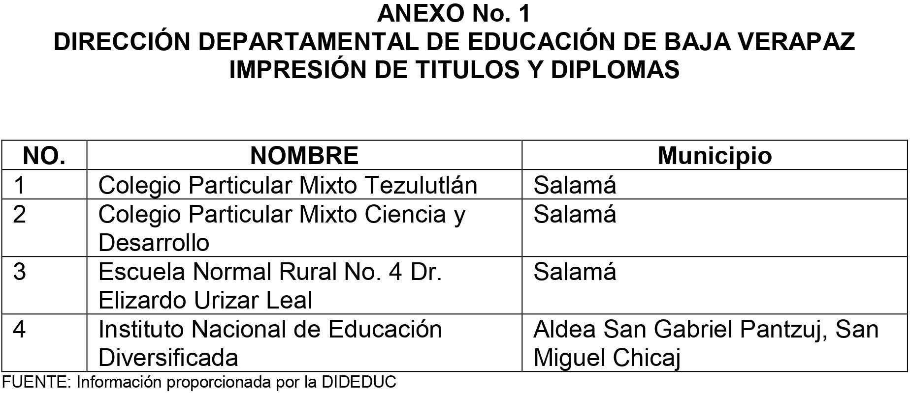

LINEAMIENTOS GENERALES LA LA CONTINUACIÓN DE LA SUBVENCIÓN ESTATAL A INSTITUTOS POR COOPERATIVA DE ENSEÑANZA

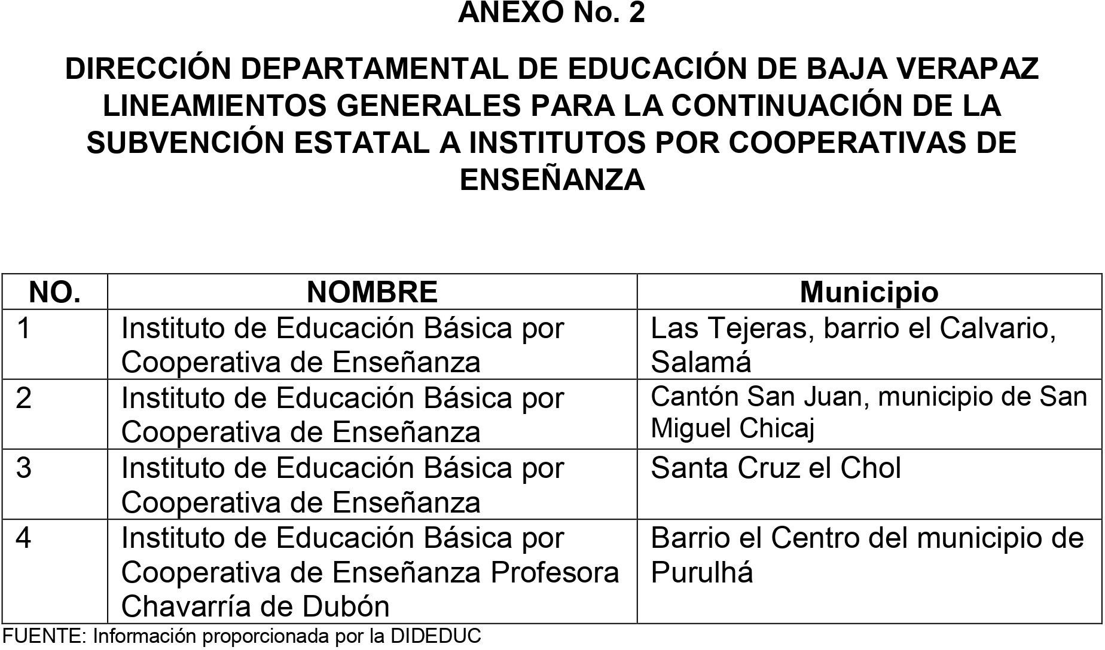

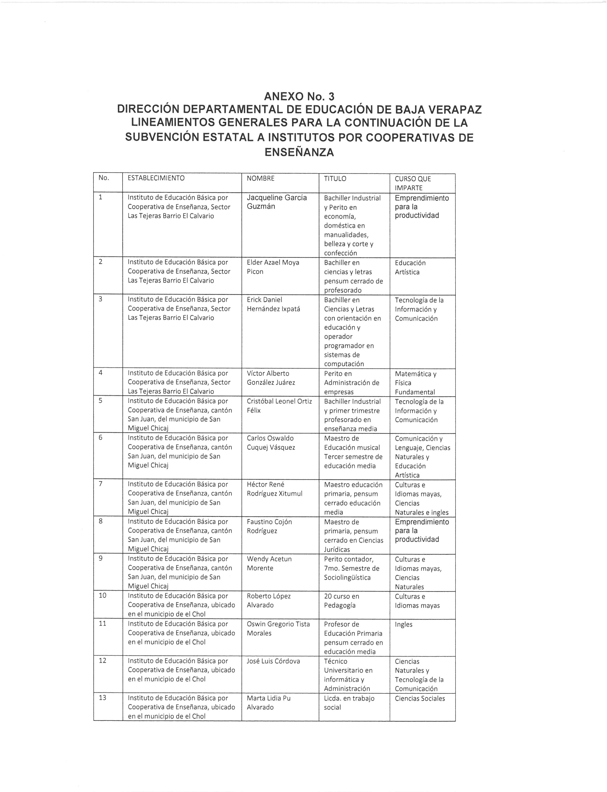ANEXO 3 NÓMINA

ANEXO 3 NÓMINA

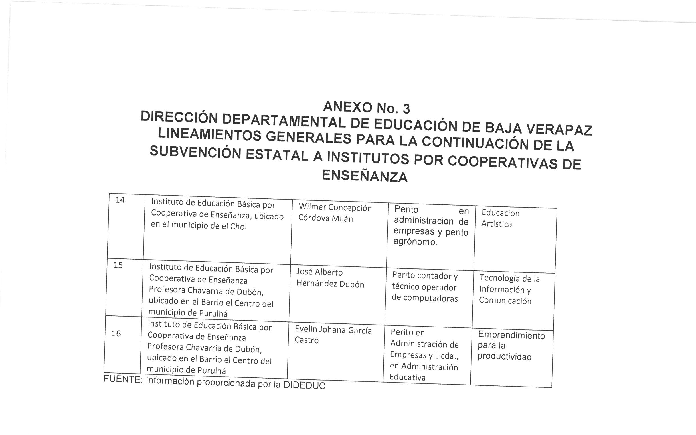

ANEXO 3 NÓMINA

